 Unidade «NomeEscola» – Método Autorizado

CONTRATO DE PRESTAÇÃO DE SERVIÇOS EDUCACIONAIS – AULA PARTICULAR
Por este instrumento, de um lado «RazaoSocial», inscrita no CNPJ n.º «CNPJEscola» com sede na Rua «EnderecoEscola», «CidadeEstadoEscola», unidade franqueada Fisk, doravante denominada CONTRATADA e outro lado o CONTRATANTE abaixo assinado e o ALUNO/CONTRATANTE, assinam o presente contrato e regulamento de prestação de serviços de ensino de idiomas e aquisição de seus materiais de ensino.

CONTRATANTE
NOME: «NomeResponsavel» RG: «RGResponsavel» CPF «CPFCNPJResponsavel» TELEFONE «TelefoneResponsavel»

ENDEREÇO «EnderecoResponsavel»

ALUNO
NOME «NomeAluno» TELEFONE «TelelfoneAluno» RG «RGAluno» CPF «CPFAluno»

ESTADO CIVIL «EstadoCivilAluno» SEXO («SexoF»)FEMININO («SexoM») MASCULINO NASC:«DataNascimentoAluno»

ENDEREÇO «EnderecoAluno»

E-MAIL «EmailAluno» CELULAR «CelularAluno»

CURSO
«Curso» - «ComplementoCursoComMinutosTurma» DIAS: «DiasHorariosCurso»

MODALIDADE «Modalidade» INÍCIO «DataInicioAulas» TÉRMINO: «DataFimTurma»

OPÇÃO DE PAGAMENTO DO PLANO

VALORES BRUTOS VENCIMENTO:«NroVencimento»
«GradeValoresParcelas»

TIPO: «TipoMatricula» TIPO FINANCEIRO DAS PARCELAS: «OpcoesPagamento»

TAXA DE MATRÍCULA/REMATRICULA R$_«MatriculaRematricula» TIPO FINANCEIRO: «TipoFinanceiroTaxa»

DESCONTOS APLICADOS
Descontos por Antecipação

«GradeValoresDescontosAntecipa»

Descontos do Contrato

«GradeDescontosContrato»

VALORES COM DESCONTO

«GradeValoresLiquidos»
Compra Material Didatico:
Verificar recibo de produtos.

As aulas serão ministradas de forma a atender as necessidades do aluno que fará uma viagem para país de língua Espanhola dentro 1 mês. Seguem as datas e horários previamente acordados:

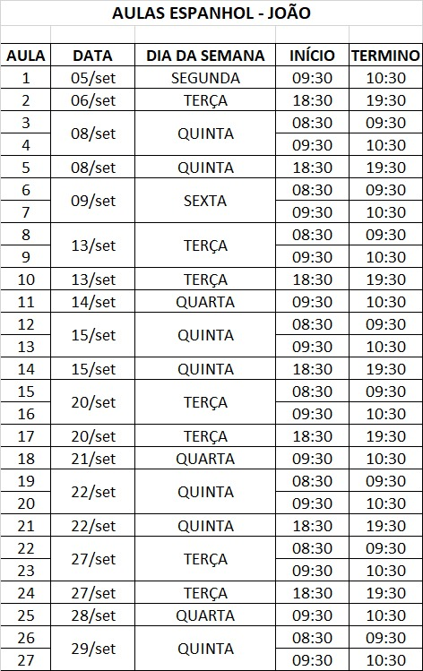

O aluno está ciente que:

- Para receber CERTIFICADO DE CONCLUSÃO FISK deste estágio, deverá estar presente a todas as 27 aulas conforme descrito em tabela de datas e horários.

- Seu comprometimento com os estudos é de suma importância para o melhor aproveitamento do curso por tratar-se de um estágio programado para ser ministrado dentro do tempo estipulado pelo próprio aluno. Incluindo tirar tempo para estudar em casa e realizar as atividades Cyber Fisk.

CLÁUSULA PRIMEIRA – OBJETO: Este contrato tem como objeto a prestação de serviços educacionais de idiomas e aquisição do material didático necessário, correspondentes ao estágio estabelecido acima, ministrados individualmente conforme currículo próprio, nos termos do estabelecido neste instrumento, calendário anexo, normas e regulamento interno da Escola, que integram este contrato para todos os fins de direito, cujo conteúdo o CONTRATANTE declara ter prévio conhecimento. CLÁUSULA SEGUNDA – PAGAMENTO: Pelos serviços ora contratados, o CONTRATANTE pagará à CONTRATADA o valor por hora-aula estabelecido acima. Os pagamentos serão quinzenais ou mensais, de acordo com a escolha do Aluno, devendo ser quitados os valores correspondentes ao estágio contratado, durante toda sua duração, independentemente do calendário da Escola e da fruição de aulas no período, sendo devido o pagamento até a conclusão do estágio. §1º- No caso de inadimplência do CONTRATANTE, não havendo a quitação do débito até o fim do estágio, somente será efetuada rematrícula e renovação contratual caso todos os valores devidos à CONTRATADA sejam integralmente quitados. §2º- O reajuste do valor hora-aula da parcela ocorrerá anualmente, conforme legislação vigente. §3º- Eventual atraso no pagamento de qualquer das parcelas acarretará na aplicação de multa de 2% (dois por cento), e deverá a CONTRATANTE efetuar o pagamento acrescido de juros e correção monetária. §4º- Serão devidos todos os valores relativos às aulas disponibilizadas ao ALUNO, nos termos da Cláusula Quinta, § 1º. CLÁUSULA TERCEIRA – VIGÊNCIA E RESCISÃO: Este contrato é firmado pelo prazo de duração do estágio, conforme estabelecido acima, pelo período necessário à conclusão da carga horária, conforme regulamento interno da Escola. §1º- O contrato poderá ser rescindido pelas partes, mediante comunicação prévia de 30 (trinta) dias, sendo devido o pagamento, por quem der causa à rescisão, de multa contratual no importe de 20% sobre o valor total deste contrato vigente na época da rescisão. §2º- Será igualmente rescindido o contrato no caso do descumprimento de seus termos ou do regulamento interno, sujeitando a parte infratora ao pagamento da multa estabelecida no § anterior. §3º- Caso a inadimplência dos valores devidos por força deste contrato seja superior a 90 (noventa) dias, a CONTRATADA poderá rescindir este contrato, com a simples comunicação ao CONTRATANTE. CLÁUSULA QUARTA DAS OBRIGAÇÕES DAS PARTES: O CONTRATANTE deverá adquirir todo o material didático necessário relativo ao estágio cursado, diretamente da CONTRATADA, sendo vedada a reutilização de material de terceiros – inclusive parentes - e proibida a extração e utilização de cópias de todo o material (livro e provas; CD, Cd-rom e apostilas quando aplicáveis).Eventual perda ou destruição do material obriga o CONTRATANTE adquirir novo material para poder participar das aulas. §1º- A cada mudança de estágio, o CONTRATANTE deverá efetuar a rematrícula para adquirir o novo material didático, sob pena da não continuidade dos estudos do Aluno. CLÁUSULA QUINTA - DAS DISPOSIÇÕES GERAIS: Para a conclusão do estágio e continuidade do curso, deverão ser observadas as seguintes condições, além daquelas estabelecidas no regulamento interno da Escola, de cujo conteúdo o CONTRATANTE declara ter prévio conhecimento, fazendo parte integrante deste instrumento. §1º- O Aluno deverá comparecer às aulas que lhe são disponibilizadas, e sua ausência não dará ensejo à recusa de pagamento das parcelas pelo CONTRATANTE. §2º- Não haverá reposição de aula no caso de falta. §3º- As aulas serão ministradas diretamente na sede da CONTRATADA, no horário estabelecido neste instrumento. §4º- O Aluno será submetido a avaliações a cada 05 (cinco) ou 6 (seis) lições, tendo que atingir a nota mínima de 6,0 (seis) para a aprovação em cada uma das avaliações, conforme previsto no regulamento interno: I - O Aluno que não alcançar a nota mínima terá direito a uma segunda chance, mediante o pagamento de taxa, conforme tabela e prazos da CONTRATADA. II - Caso o Aluno não seja aprovado na segunda chance, deverá retornar às 05 (cinco) ou 06 (seis) lições. §5º- As condições que por ventura não estejam previstas no presente contrato serão solucionadas mediante a aplicação do regulamento interno e das disposições legais, em conformidade com o caso concreto. §6º- Após o cumprimento da carga horária pelo Aluno e a obtenção da nota necessária, a CONTRATADA fornecerá o correspondente certificado de conclusão daquele estágio. §7º- A CONTRATADA manterá turmas com o número máximo de 1 (tum) Aluno. §8º O Aluno e/ou Responsável Legal concorda com o tratamento de seus dados pessoais para a execução do presente contrato, bem como quando da participação em campanhas e ações promocionais, autoriza o compartilhamento de referidos dados com as empresas produtoras de tais ações e campanhas, sem que tal tratamento e/ou compartilhamento importe em violação à Lei nº 13.079, de 14 de agosto de 2018 - Lei Geral de Proteção de Dados Pessoais. Após a relação contratual, os dados serão arquivados, sem acesso por terceiros, nos termos do inciso IV, do art. 16, de referido diploma legal. §9º - Em razão da pandemia causada pelo coronavírus (COVID-19) e enquanto perdurar o ESTADO DE CALAMIDADE PÚBLICA decretado, por motivo de saúde ou qualquer outro, as atividades presenciais (aulas, estágios, avaliações e outras) poderão, a critério da CONTRATADA, serem substituídas por atividades não presenciais na modalidade online ou ainda adotar o regime híbrido de ensino. §10 - O CONTRATANTE deverá seguir todas as normas e protocolos do Poder Público para retorno às aulas, devendo adquirir todos os equipamentos de proteção de uso individual referente ao enfretamento da Covid-19, como máscaras, álcool em gel e outros estabelecidos. §11 - Os protocolos poderão ser alterados a qualquer tempo, segundo novas orientações do poder público e estudos realizados e/ou observados pela CONTRATADA. CLAÚSULA SEXTA - DO FORO: As partes contratantes elegem o Foro da Comarca de Betim/MG, para a solução de quaisquer questões decorrentes do presente contrato, com renúncia expressa de qualquer outro, por mais privilegiado que seja. E por estarem justas e contratadas entre si, as partes contratantes firmam o presente, em duas vias de igual teor e forma, o que fazem na presença de duas testemunhas infra-assinadas, a tudo presentes, para que se produzam os seus jurídicos e legais efeitos.

Betim, «DataMatriculaContrato»

CONTRATANTE  NOME: «NomeResponsavel» PJResponsavel» «NomeAluno» | CONTRATADA  «RazaoSocial»  Raquel Chaves de Souza Martins

